**CENTRO PROVINCIAL DE HIGIENE, EPIDEMIOLOGIA Y MICROBIOLOGIA MATANZAS**

**INFORME DE ACTUALIZACION COVID-19 AL GRUPO TEMPORAL PROVINCIAL**

**Fecha: 9 DE ENERO DEL 2022 hora de cierre 6.00 pm**

**VIGILANCIA COVID 19**

**Muestras procesadas en total:**

* Se procesaron 5308 muestras, de ellas por PCR 3142 todas en el LBM del CPHEM de Matanzas. Se realizaron 1549 test de antígeno y se procesan 617 muestras por SUMA o Biosensor.
* Se procesaron 85 muestras de Hoteles y 3057 a población Matancera por PCR, no se procesaron muestras de otras provincias.

**Muestras procesadas en LBM de otras provincias e IPK:**

* No se procesaron muestras en el IPK.

**Según método - positividad:**

* Se procesaron por PCR 3142 muestras y se obtienen 230 muestras positivas por nuestro laboratorio. Se han realizado 818223,(en el LBM Matanzas 799527) positividad acumulada de 13.0%.
* La positividad general de las muestras procesadas fue de 7.3 % y para casos autóctonos 6.1 %, inferior al día de ayer, en el patrón de positividad solo se contabilizan los PCR realizados que es el método de confirmación empleado.

**Muestras positivas:**

* De las muestras procesadas 3142 por PCR, 230 resultaron muestras positivas; se confirman 204casos nuevos en la provincia Matanzas; 70 casos menos que en el día de ayer.

 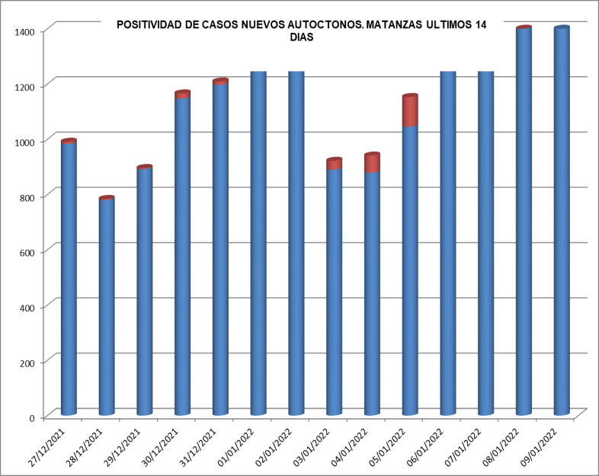

**SUGESTIVOS COVID/CONFIRMADOS**

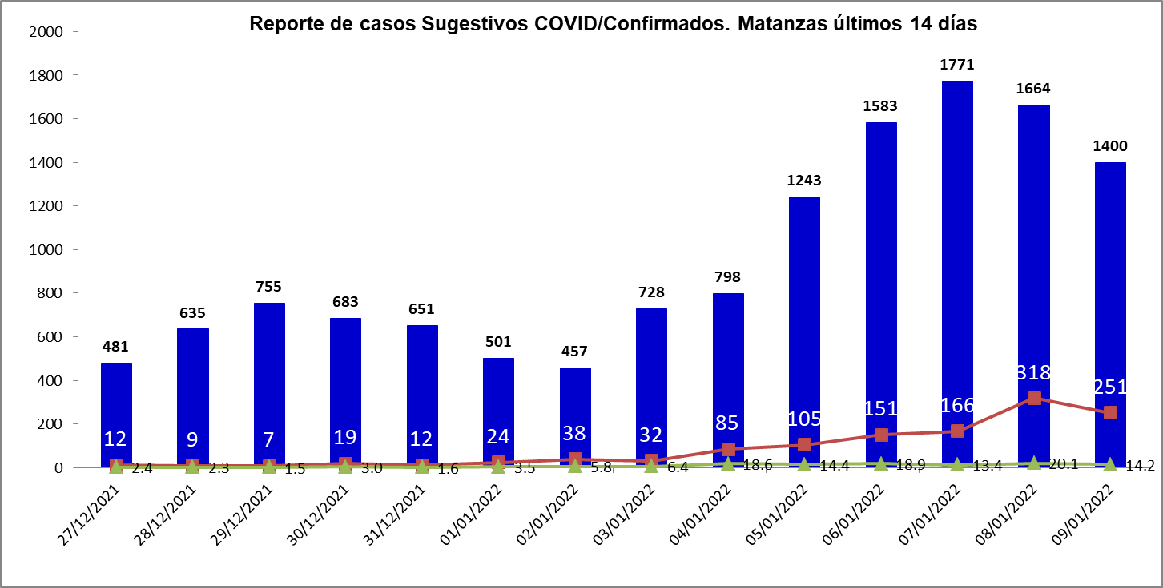

**RELACION SUGESTIVOS/SOSPECHOSOS/CONFIRMADOS DEL DIA.**



**VIGILANCIA DE VIAJEROS**

. En el día de ayer se recibieron 11 vuelos por el Aeropuerto Internacional Juan G. Gómez, 2 procedentes de la Federación de Rusia, 7 de Canadá, 1 de Holanda y 1 de Polonia.

* Se acumulan 895 vuelos recibidos y un total de 197949 pasajeros y se han confirmado 2261 pasajeros a CoVid arribados por este Aeropuerto, según nacionalidad 1593 cubanos y 671 extranjeros.
* En el día de hoy se reportan 23 viajeros positivos. De ellos 1 de la provincia Villa Clara y 22 de Matanzas, según nacionalidad 16 canadienses, 2 bielorusos, 1 norteamericano y 4 cubanos. De los mismos son, PCR arribo 3, PCR de salida 18 y Vigilancia 7mo día 2.
* Posterior al 5 de junio en que se establecen las nuevas medidas de CSI para los viajeros, por el Aeropuerto Juan Gualberto Gómez han arribado 150402 viajeros en total, siendo 38985 cubanos.
* En Centro de Aislamiento Hospital Sucre se encuentran 5 viajeros, todos colaboradores. En Centro de Aislamiento Mar del Sur se encuentran 3 viajeros que arribaron al país sin evidencias de vacunación.

**CONFIRMADOS COVID Y OTROS INDICADORES. 9 DE ENERO CIERRE 6.00 PM**

* Se confirman 204 casos nuevos en la provincia, 70 casos menos que en el día de ayer.
* De los 204 casos confirmados, 90 son casos asintomáticos (44.1 %).
* Según origen de los casos, 185 son autóctonos (90.6%) y 19 son importados (8.4%).
* De los confirmados: 127 son contacto de casos confirmados extradomiciliarios (62.3%), 58 son contacto de casos confirmados intradomiciliarios (28.4%), 19 viajeros (9.3%).
* Se reportan casos en 12 municipios: 79 casos de Matanzas, 47 casos de Cardenas (18 importados), 2 casos Martí,9 casos Colón,13 casos Perico,11 casos Jovellanos,3 casos Pedro Betancourt,13 caso Limonar, 12 casos Union de Reyes,1 casos Cienaga de Zapata,13 casos Jaguey Grande y 1 caso Los Arabos.No reporta casos el municipio de Calimete.



* Según edades: se reporta 41 casos menores de 19 años (de ellos 4 lactantes), 129 casos en el grupo de edad comprendido de 19-59 años, 34 casos mayor de 60 y mas.
* De los casos confirmados el 95.6% tienen el esquema de vacunación completo.
* No se reportan casos criticos ni ventilados y 2 graves.
* Se abren en el dia 14 controles de foco.

**EN LOS ÚLTIMOS 14 DÍAS**

Se diagnostican 1439 casos autóctonos. Tasa de incidencia de casos autóctonos es de 199.5 x 100 000 hab.(superior al día de ayer).



De las 28 áreas de la provincia, 13 presentan tasas de casos autóctonos en los últimos 14 días por encima de la provincia.



**CASOS ACUMULADOS DESDE EL INICIO DE LA PANDEMIA COVID-19**

En la provincia se acumulan 77455 casos confirmados COVID-19. Tasa de incidencia acumulada desde que se notificó el primer caso de 10740.1 x 100 000 hab, esto representa el 10,7 % de la población matancera. En el transcurso del año 2021 se confirmaron 75171 (tasa 10423,4 x 100 000 hab), que representa el 97,7% del total de casos Covid 19 que se han confirmado y en el 2022 se han confirmado 1586 casos (tasa 219.9 x 100000 hab) en la provincia en toda la epidemia.

* Se acumulan 775848 (97.9%) autóctonos y 1607 importados (2.1%).
* El 12% de los confirmados se concentra en casos asintomáticos (9316).
* Según sexo: Femenino 40384 (52,1%), Masculino 37071(47,8%).
* Se han reportado 1696 trabajadores de salud (342 médicos, 315 enfermeros, 109 técnicos, 91 estudiantes, 839 otros trabajadores de Salud).



**Eventos y controles de foco:**

La provincia no tiene eventos activos. Se acumulan 21 eventos, (13 en población abierta, 5 en centro de trabajo y 3 en instituciones de salud).

Se encuentran activos 306 controles de foco, que acumulan 1327 casos confirmados. De los casos confirmados hoy, 62 corresponden a controles de foco preocupantes.



**OTRAS TABLAS Y GRAFICOS**

